

**Jeden Freitag TC Destel OPEN**

Der TC Destel wurde 1971 gegründet. In bewegenden Jahren gab es viele erinnerungswürdige Ereignisse auf und rund um den Tennisplatz. Zum 40-jährigen Vereinsbestehen wurde eine Jubiläumszeitschrift erstellt, die an viele dieser Begebenheiten in Bild und Schrift erinnert.

**Unser Verein**

Vom 31. Mai bis zum 20. September besteht jeden Freitag von 17 bis 19 Uhr auf den Tennisplätzen die Möglichkeit zum kostenlosen ausprobieren. Bälle und Schläger können zur Verfügung gestellt werden. Die Betreuung erfolgt durch Vereinsmitglieder. Nach Abstimmung ist gegen Gebühr auch das Spielen mit Traineranleitung möglich. Schaut vorbei!!

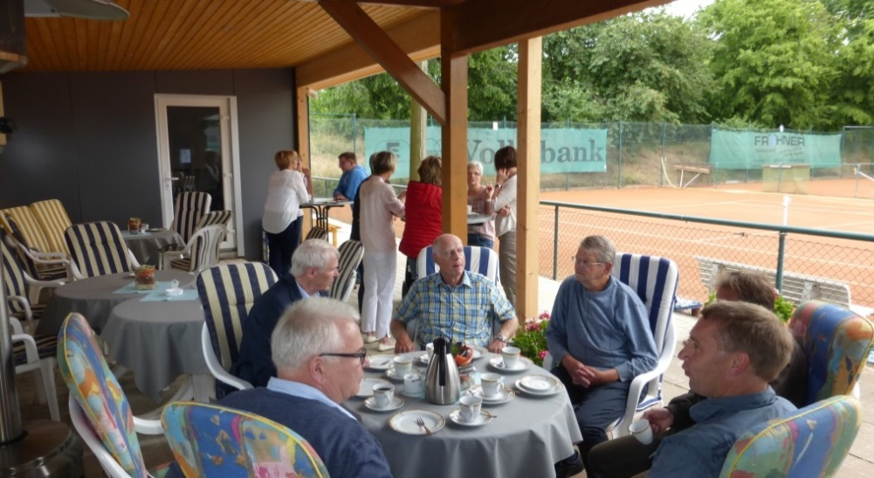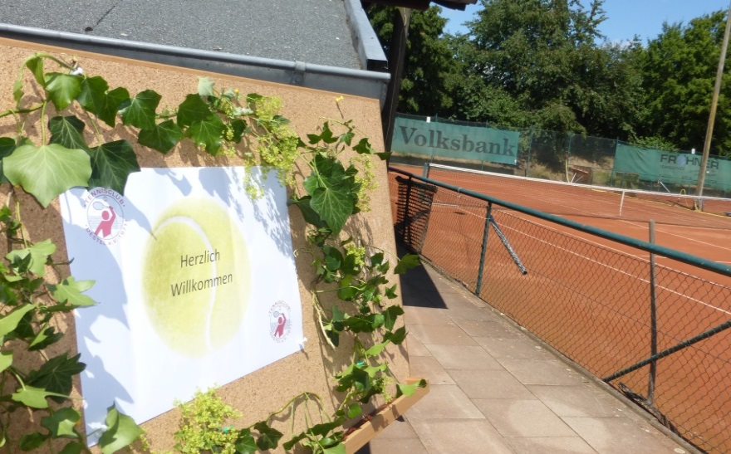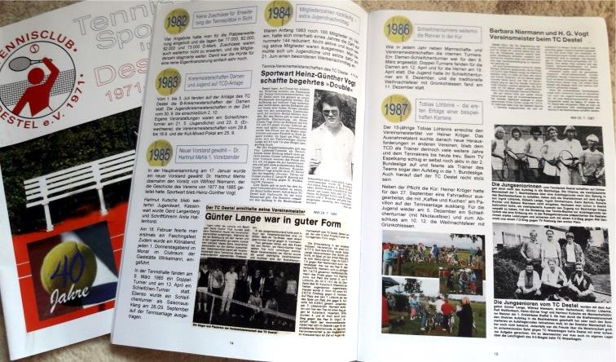2. 2. Seite

**T I P P ! ! !**

Sonderbeiträge für Neueinsteiger im ersten Jahr:

Erwachsene: 50 € Jugendliche: 25 €

Keine Aufnahmegebühr

**www.tcdestel.de**

**2019**

**TC Destel**

1. Vorsitzender: Bernd Wankelmann

2. Vorsitzende : Ines Wankelmann

Kassenwart: Klaus Wilczkowiak

1. Sportwart: Achim Koch

2. Sportwart: Dirk Vortmeyer

Jugendwartin: Kerstin Stegmann

2. Jugendwart: Leon Arning

Schriftführerin: Marlies Kröger

Pressewart: Hans-Otto Pilz

**Unser Vorstand**

**Mai/Juni** Mannschaftsmeisterschaftsspiele

Damen 50, Herren 50, 55 und 70

**31.5. – 20.9.** Schnuppertennis

**25.6 – 7. 7.** Mixed-Vereinsmeisterschaften

**August** Stemweder Bergpokal

**Aug./Sep.** Clubmeisterschaften

**September** Radtour im Spätsommer

**November** Desteler Herbstwandertag

**Termine 2019**

**Belegungsplan 2019**

**Unsere Anlage**

Die drei Aschenplätze des TC Destel werden im Frühjahr von den Vereinsmitgliedern hergerichtet. Das Vereinsheim und die Freiluftterrasse bieten bei jedem Wetter Platz für gemütliche Runden. Unsere Gäste loben die familiäre Atmosphäre der Tennisanlage und besuchen uns gerne.

Montag Trainingsgruppen 17.00 – 19.00 Uhr Plätze 1+2

Dienstag Herren 50 + 55 18.00 – 20.00 Uhr Plätze 1-3

Mittwoch Herren 65 17.00 – 19 00 Uhr Plätze 1-3

Donnerstag Seniorinnen 16.30 – 20.00 Uhr Plätze 1+2

Freitag TC Destel OPEN 17.00 – 19.00 Uhr Plätze 1+2

Tennis für Jedermann

Samstag Meisterschaftsspiele Mai + Juni

Sonntag Tennis-Frühschoppen 9.30 – 11.30 Uhr

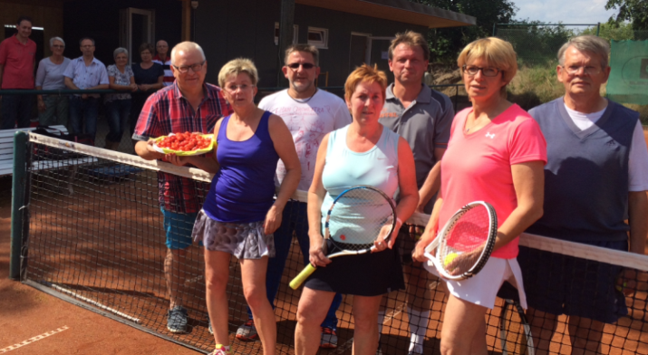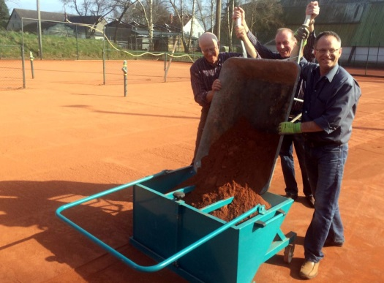

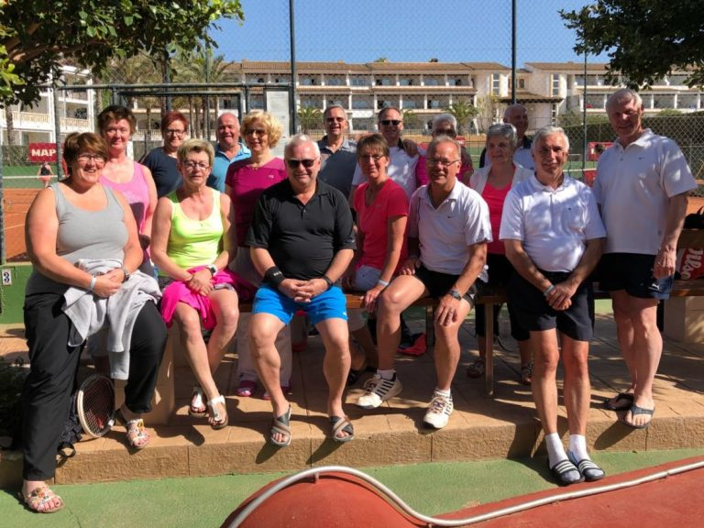



In der Sommersaison 2019 sind wir mit vier Teams vertreten. Das Aushängeschild sind unsere Herren 70, die in der Verbandsliga ihr Können mit namhaften Vereinen messen. Die Damen 50 spielen in der Bezirksliga. Die neu formierte 6-er Mannschaft unserer Herren 55 möchten in der Bezirksklasse bestehen, und die Herren 50 treten in der Kreisliga an.

**Unsere Mannschaften**

Trainingslager – mit viel Spaß und Abwechslung auf Mallorca

Erwachsene 150 € Jugendliche 75 € Familienbeitrag 250 € Passive Mitgliedschaft 50 €

Keine Aufnahmegebühr

Erwachsene 150 € Jugendliche 75 €

Familienbeitrag 250 € Passive Mitgliedschaft 50 €

Keine Aufnahmegebühr

**Vereinsjahresbeiträge**